L E S U N G
der „Wortflechterinnen“
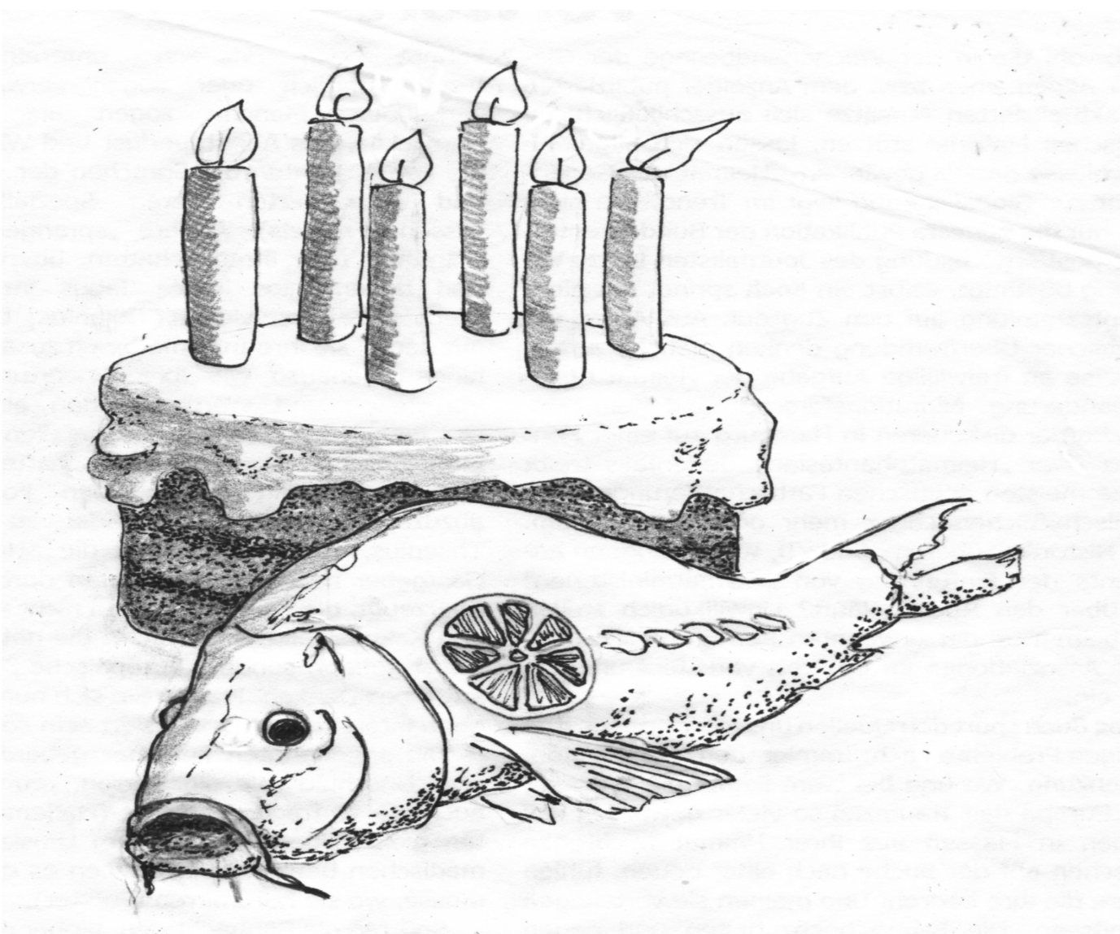
R i t u a l e
27. Januar 2019 um 19 Uhr

in Kurzgeschichten von: Marita Bagdahn, Ingrid Kansy, Dr. Aide Rehbaum, Elisabeth Sofia Schlief, Sharon Cohagan

Musik: Rüdiger Zahnow, Klavier

Anno Tubac, Kölnstr.47, 53111 Bonn Eintritt frei

